แบ่งงาน Helpdesk Team 14
Nov 8, 2026 · @BMW
ทีม 4 คน แต่ละคนถือโฟลเดอร์ของตัวเองใน repo เดียวกัน ส่งงานผ่าน Pull Request และพรีเซนต์วันอังคาร Nov 10, 2026

ภาพรวม
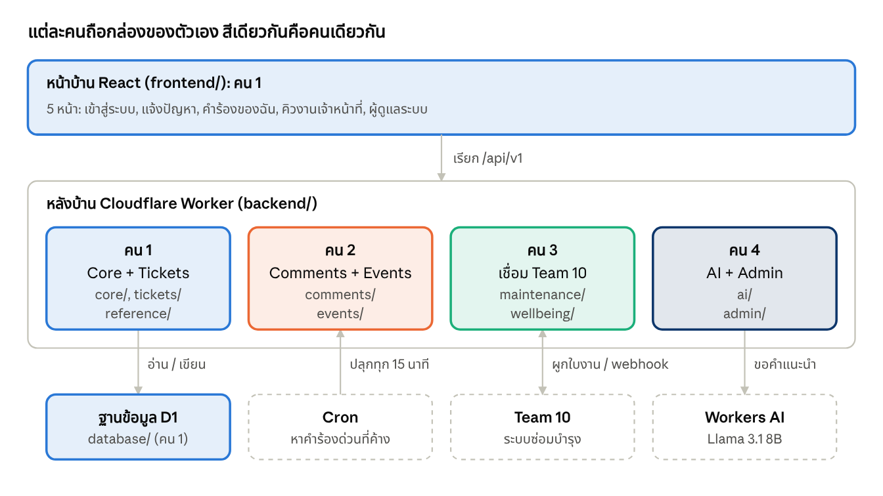
ใครดูส่วนไหนของระบบ · 4 คน 4 สี
กล่องสีเดียวกันคือคนเดียวกัน กล่องเส้นประคือสิ่งที่เราไม่ได้เขียนเอง คน 1 ถือหน้าบ้าน แกนกลาง และฐานข้อมูล ส่วนคน 2–4 ถือโมดูลหลังบ้านคนละกล่อง แก้ไฟล์ในกล่องตัวเองเป็นหลัก git จะไม่ชนกัน

ใครรับผิดชอบฟีเจอร์อะไร
มีทั้งหมด 31 ฟีเจอร์ (F01–F31) เสร็จแล้ว 13 ข้อ ที่เหลือแบ่งให้ 4 คน รายละเอียดของแต่ละข้ออยู่ในหัวข้อของแต่ละคนด้านล่าง
คน | ดูแลส่วนไหน | ฟีเจอร์ | เสร็จแล้ว | ต้องทำ
คน 1 (หัวหน้า) | Core, Tickets, หน้าบ้านทั้งหมด, git และ deploy | F01–F10, F25–F28 (14 ข้อ) | 12 | F25, F27 + git, deploy, เอกสาร
คน 2 | ข้อความ (Comments) และ Events | F11, F12, F15–F18 (6 ข้อ) | 0 | ทั้ง 6 ข้อ
คน 3 | API เชื่อมกับ Team 10 Maintenance | F13, F14, F29, F30 (4 ข้อ) | 0 | ทั้ง 4 ข้อ
คน 4 | AI ช่วยคัดกรอง และ Admin API | F19–F24, F31 (7 ข้อ) | 1 (F22) | 6 ข้อ
หน้าเว็บทุกหน้าทำไว้แล้ว คน 2–4 ทำแค่หลังบ้านให้ตรงสัญญา API แล้วหน้าเว็บจะเลิกขึ้น "ยังไม่เปิดใช้งาน" เอง

คน 1 (หัวหน้า): Core + Tickets + หน้าบ้าน + git
ชื่อ: ____
เป็นเจ้าของแกนกลางของระบบ หน้าเว็บทั้งหมด และเป็นคน review, merge, deploy งานส่วนใหญ่เสร็จแล้ว งานหลักคือทำความเข้าใจ ตรวจหน้าเว็บเมื่อเพื่อนส่ง API และดูแล git
โฟลเดอร์: frontend/, backend/src/core/, backend/src/modules/tickets/, backend/src/modules/reference/, backend/src/index.ts, database/
ฟีเจอร์ | ทำอะไร | สถานะ
F01 | เข้าสู่ระบบ (บัญชีทดสอบ ไม่มีรหัสผ่าน) และออกจากระบบ | เสร็จแล้ว
F02 | รู้ว่าผู้ใช้เป็นใคร role อะไร | เสร็จแล้ว
F03 | ผู้แจ้งเห็นเฉพาะคำร้องของตัวเอง | เสร็จแล้ว
F04 | สร้างคำร้องและออกเลข TKT-00012 | เสร็จแล้ว
F05 | หน้า "คำร้องของฉัน" | เสร็จแล้ว
F06 | รายละเอียดคำร้อง + ประวัติสถานะ | เสร็จแล้ว
F07 | คิวงานเจ้าหน้าที่ เรียงตามความเร่งด่วนและเวลาที่รอ | เสร็จแล้ว
F08 | มอบหมายงานให้ตัวเองหรือเจ้าหน้าที่อื่น | เสร็จแล้ว
F09 | คัดกรอง: เปลี่ยนหมวด ความเร่งด่วน สถานะ | เสร็จแล้ว
F10 | ปิดงานพร้อมสรุปการแก้ไข | เสร็จแล้ว
F25 | บังคับลำดับสถานะ เปิด → มอบหมาย → กำลังทำ → แก้แล้ว → ปิด | ต้องทำ
F26 | หน้าเว็บ React 5 หน้า | เสร็จแล้ว
F27 | ใช้ keyboard ได้ ทุกช่องมี label ใช้บนมือถือได้ (ตรวจซ้ำ) | ต้องทำ
F28 | ตรวจสิทธิ์ตาม role ทุก endpoint | เสร็จแล้ว
ต้องทำ
- ☐ อ่าน core/ และ tickets/ จนอธิบายเรื่อง auth และใครเห็นคำร้องไหนได้ (ใช้ตอนพรีเซนต์)
- ☐ F25: เขียน canTransition() ใน tickets/rules.ts แล้วลบ .skip ใน tickets.rules.test.ts
- ☐ ทุกครั้งที่เพื่อน merge API ให้เปิดหน้าเว็บส่วนนั้นแล้วลองกดจริง: ข้อความ (คน 2), ผูกใบงาน (คน 3), ขอคำแนะนำ / กล่อง "ระบบแนะนำ" / หน้าผู้ดูแล (คน 4)
- ☐ F27: กด Tab ไล่ทุกหน้า เปิดบนมือถือ รัน Lighthouse
- ☐ merge scaffold เข้า main และให้เจ้าของ repo เพิ่มเพื่อนเป็น Collaborator
- ☐ review ทุก PR ที่แตะไฟล์ส่วนกลาง แล้ว merge ตามลำดับ
- ☐ เขียน openapi.yaml และ RUNBOOK.md
- ☐ deploy และรัน migration บน production
- ☐ (ถ้าทัน) Playwright 1 เทสต์: สร้างคำร้อง → เห็นใน "คำร้องของฉัน"
เสร็จเมื่อ: npm test ผ่าน, production ใช้ได้ครบ 5 หน้า, smoke.sh บน production ผ่าน

คน 2: Comments + Events
ชื่อ: ____
ทำให้ผู้แจ้งกับเจ้าหน้าที่คุยกันในคำร้องได้ โดยเจ้าหน้าที่มีบันทึกภายในที่ผู้แจ้งมองไม่เห็น และให้ระบบบันทึก event ทุกครั้งที่คำร้องเปลี่ยน รวมถึงเตือนเมื่อคำร้องด่วนไม่มีคนรับ
โฟลเดอร์: backend/src/modules/comments/, backend/src/modules/events/
ฟีเจอร์ | ทำอะไร | สถานะ
F11 | ข้อความสาธารณะ ผู้แจ้งและเจ้าหน้าที่เห็นทั้งคู่ | หน้าจอพร้อม รอ API
F12 | บันทึกภายใน ผู้แจ้งมองไม่เห็น | หน้าจอพร้อม รอ API
F15 | บันทึก event ticket.created ตอนสร้างคำร้อง | ต้องทำ
F16 | บันทึก event ticket.resolved ตอนปิดงาน | ต้องทำ
F17 | เตือน ticket.escalated เมื่อคำร้องด่วนมากไม่มีคนรับเกิน 1 ชั่วโมง (ตรวจทุก 15 นาที) | ต้องทำ
F18 | event เสริม: มอบหมาย, เปลี่ยนสถานะ, ผูกใบงาน | ต้องทำ
ต้องทำ
- ☐ F11/F12: เขียน canPost() และ visibleTo() ใน comments/rules.ts แล้วลบ .skip ใน comments.test.ts
- ☐ F11/F12: ทำ GET/POST /tickets/:id/comments ใน comments/routes.ts
- ☐ F15/F16/F18: events/publish.ts เก็บ event ลงตาราง domain_events (ห้าม throw เพราะจะทำให้สร้างคำร้องพัง)
- ☐ F17: เขียน isEscalationDue() และ runEscalation() ใน events/escalation.ts แล้วลบ .skip ใน escalation.test.ts
- ☐ ทดสอบ cron: npx wrangler dev --test-scheduled แล้วเปิด http://127.0.0.1:8787/__scheduled
เสร็จเมื่อ: เจ้าหน้าที่เขียนบันทึกภายในแล้วผู้แจ้งมองไม่เห็น และตาราง domain_events มีแถวเพิ่มทุกครั้งที่สร้างหรือปิดคำร้อง

คน 3: API เชื่อมกับ Team 10
ชื่อ: ____
เป็นคนคุยกับ Team 10 Maintenance และทำ API 2 ทาง: เจ้าหน้าที่ผูกคำร้องกับใบงานซ่อม และรับสถานะงานซ่อมที่ Team 10 ส่งกลับมา สัญญาทั้งหมดอยู่ในเอกสาร proposal ที่ส่งให้ Team 10
โฟลเดอร์: backend/src/modules/maintenance/, scripts/send-mock-maintenance-event.mjs
ฟีเจอร์ | ทำอะไร | สถานะ
F13 | ผูกคำร้องกับเลขใบงาน (เรียก GET /work-orders/{id} ของ Team 10 เพื่อเช็กว่ามีจริง) | หน้าจอพร้อม รอ API
F14 | รับ webhook สถานะงานซ่อม แล้วอัปเดตคำร้อง | ต้องทำ
F29 | ตรวจลายเซ็น HMAC และกัน event ซ้ำ | ต้องทำ
F30 | เก็บ secret ใน environment ไม่ใส่ใน git | ต้องทำ
ต้องทำ
- ☐ ส่งเอกสาร proposal ให้ Team 10 แล้วตามคำตอบ ข้อ 1, 2, 3, 6, 7, 9 ต้องได้ก่อน (URL, รูปแบบเลขใบงาน, รายชื่อสถานะ, webhook, secret, วันเทสต์)
- ☐ F29: เขียน verifyWebhook() ใน maintenance/signature.ts แล้วลบ .skip ใน maintenance.test.ts
- ☐ F14: maintenance/mapping.ts แปลงสถานะใบงานของ Team 10 เป็นสถานะคำร้องของเรา
- ☐ F13: maintenance/client.ts และ route POST /tickets/:id/link-maintenance
- ☐ F14: route POST /webhooks/maintenance ตาม TODO 8 ขั้น
- ☐ F30: คัดลอก dev.vars.example เป็น .dev.vars บนเครื่อง และ wrangler secret put MAINTENANCE_WEBHOOK_SECRET บน production
- ☐ ทดสอบกับ mock: MAINTENANCE_WEBHOOK_SECRET=dev-secret npm run mock:maintenance -- WO-0045 in_progress
- ☐ เทสต์ร่วม 8 ข้อกับ Team 10 เก็บ screenshot และ correlation ID (Team 10 ไม่พร้อม ใช้ mock)
เสร็จเมื่อ: ส่ง mock event แล้วคำร้องในหน้าเว็บขึ้นสถานะงานซ่อม และส่งลายเซ็นผิดแล้วได้ 401

คน 4: AI + Admin API
ชื่อ: ____
ทำให้ระบบแนะนำ หมวด / ความเร่งด่วน / ควรส่งต่อไปไหน จากสิ่งที่ผู้แจ้งพิมพ์ AI เป็นแค่คำแนะนำ คนเป็นคนตัดสินใจ ถ้า AI ล่มต้องตอบได้ด้วยกฎ keyword แทน และทำ API หน้าผู้ดูแลระบบ
โฟลเดอร์: backend/src/ai/, backend/src/modules/admin/
ฟีเจอร์ | ทำอะไร | สถานะ
F19 | ปุ่ม "ขอคำแนะนำ" เรียก Workers AI ผ่าน POST /tickets/suggest | หน้าจอพร้อม รอ API
F20 | ตรวจคำตอบ AI ว่าอยู่ในค่าที่อนุญาต | ต้องทำ
F21 | กฎ keyword แทนเมื่อ AI ใช้ไม่ได้ | ต้องทำ
F22 | ผู้ใช้กด "ใช้ค่าที่แนะนำ" หรือแก้เองได้ | เสร็จแล้ว
F31 | เก็บคำแนะนำไว้กับคำร้อง ให้เจ้าหน้าที่เห็นกล่อง "ระบบแนะนำ" ในคิวงาน | หน้าจอพร้อม รอ API
F23 | เพิ่ม / ปิดใช้หมวดหมู่ | หน้าจอพร้อม รอ API
F24 | สถิติจำนวนคำร้องตามสถานะและความเร่งด่วน | หน้าจอพร้อม รอ API
ต้องทำ
- ☐ F21: เขียน suggestFallback() ใน ai/fallback.ts (จับคำทั้งคำด้วย \b ตาราง keyword อยู่ใน TODO)
- ☐ F20: เขียน validateAiOutput() ใน ai/fallback.ts
- ☐ F19: เขียน askAi() ใน ai/ai.ts และ route ใน ai/routes.ts
- ☐ F31: เขียน pickSuggestion() และ recordSuggestion() ใน ai/record.ts
- ☐ ลบ .skip ใน ai.test.ts ทั้งสองชุด
- ☐ ห้ามใส่ชื่อหรืออีเมลผู้ใช้ใน prompt และ log
- ☐ F23/F24: ทำ admin/routes.ts สถิติ และเพิ่ม/ปิดหมวดหมู่
เสร็จเมื่อ: พิมพ์ "แอร์ห้อง B-204 ไม่เย็น" แล้วได้ Facility / สูง / ส่งต่อฝ่ายซ่อมบำรุง, เปิดคำร้องในคิวงานเห็นกล่อง "ระบบแนะนำ" และหน้าผู้ดูแลขึ้นตัวเลข

กติกา git
ทุกคนทำงานบน branch ของตัวเอง แล้วส่งผ่าน Pull Request ให้คู่ review ห้าม push เข้า main ตรง ๆ
คน | ตัวอย่างชื่อ branch | คน review
คน 1 | p1/lifecycle, p1/frontend-fix, p1/openapi | คน 2
คน 2 | p2/comments, p2/events | คน 1
คน 3 | p3/webhook, p3/link | คน 4
คน 4 | p4/ai, p4/admin | คน 3
PR ที่แตะไฟล์ส่วนกลาง (backend/src/index.ts, backend/src/core/, database/schema.sql, frontend/src/api/) ต้องให้คน 1 review ด้วย
ทำงานทีละรอบ
git switch main && git pull # เอาของล่าสุดก่อนเริ่ม
git switch -c p2/comments # branch ใหม่ของงานนี้
# ... เขียนโค้ด ...
npm test && npm run typecheck # ต้องผ่านก่อน commit
git add backend/src/modules/comments backend/test/comments.test.ts
git commit -m "feat(comments): implement visibility rules (F12)"
git push -u origin p2/comments # แล้วเปิด PR บน GitHub
ลำดับ merge (กันระบบพัง)
- scaffold (feat/final-scaffold) เข้า main ก่อน ทุกคนเริ่มจากตรงนี้
- comments (คน 2), AI และ admin (คน 4), lifecycle และหน้าเว็บ (คน 1) merge ได้ตลอด
- webhook ของคน 3 หลังทดสอบกับ mock ผ่าน
- events ของคน 2 ท้ายสุด เพราะโมดูลอื่นเรียกใช้
ห้าม commit secret (.dev.vars ถูก ignore ไว้แล้ว) และทุกคนตั้ง git config user.email เป็นอีเมลที่ผูกกับ GitHub ของตัวเอง ไม่งั้น commit จะไม่ขึ้นชื่อ

Timeline
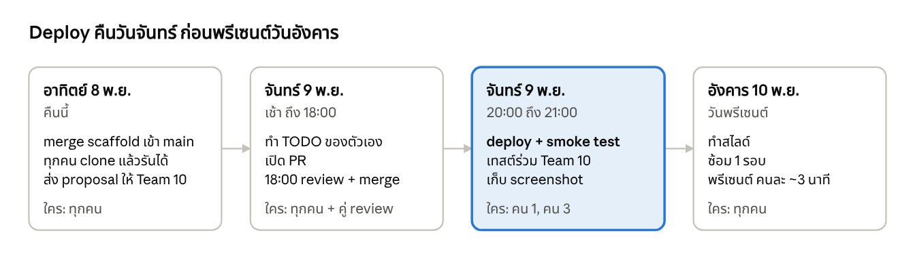
แผนถึงวันพรีเซนต์ · 4 ช่วง
จุดที่พลาดไม่ได้คือ deploy คืนวันจันทร์ 20:00 งานที่ไม่ทัน merge ตอน 18:00 จะไม่ได้ขึ้น production แต่ยังเดโมบนเครื่องตัวเองได้

